ПАСПОРТ
туристского маршрута «озеро Серебры- пруд Богородский» для прохождения группами туристов с участием детей
№ п/п | Этап | Описание
1 | Регион, район маршрута | Южный Урал, Челябинская область, Карабашский городской округ
2 | Ключевые точки маршрута (в т.ч. мест его начала и окончания) | Город Карабаш- оз.Серебры - оз. Уфимское - оз.Барахтан – пруд Богородский – город Карабаш.  Замкнутый, кольцевой маршут.
3 | Информация о районе, где проходит маршрут (природные, климатические особенности, инфраструктура) | Район таежный, открытых мест почти нет. Климат умеренно-континентальный. Местность сильно пересеченная- перепад высот до 300 м. Подъем на хребты есть в самом начале маршрута – от оз. Серебры на запад и от речки Каменка на запад к озеру Уфимское. Спуски: в долину речки Каменка, к ручью Смолокурка и к берегам озер, дороги лесные, грунтовые местами сильно грязные. Населенных пунктов нет. Много наезженных зимников и дорог на лесозаготовки. Несмотря на относительно небольшую протяженность маршрута лучше пользоваться навигатором или услугами знающего проводника
4 | Картографиче-ские материалы и информация о путях движения между точками  №1- оз.Серебры  №2-оз.Уфимское  №3- оз.Барахтан  №4-пр.Богородский | Карта-схема маршрута  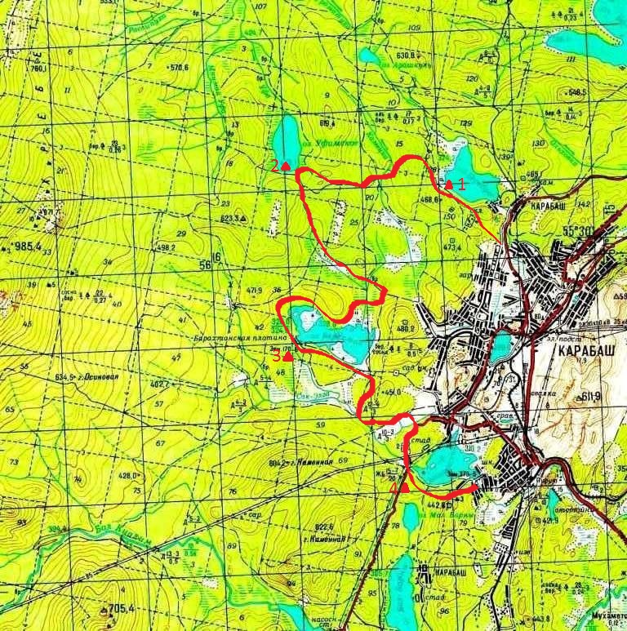  Краткое описание маршрута.  Маршрут по озерам интересен для любителей истории и краеведов. Он включает в себя малые озера, исполнявшие роль водосборников и объединенные в цепь протоками. Вода собранная в озере Богородском далее использовалась для транспортировки на плотах в Челябинск выплавленной за год меди. В единую цепь соединены озера Малый Арашкуль, Большой Арашкуль, Серебряный Ручей, озеро Серебры, речка Серебрянка, заводской пруд и озеро Богородское. В другой системе объединялись речки Каменка и Смолокурка, озеро Барахтан, речка Сак-Елга и озеро Богородское. Озеро Уфимское хотя и не входит в эту систему, но тоже проточное, является истоком реки Уфа и памятником природы Челябинской области наряду с озером Серебры и Киалимским водохранилищем.  №1 - Озеро Серебры.  Средняя глубина: 3,5м. Максимальная глубина: 4метра. Источники водоснабжения: ручей Серебряный.  Вытекающие реки: река Серебрянка.  Высота над уровнем моря: 372 м.  Площадь: 1км².  Около дамбы на восточном берегу есть пляж выложенный галькой и шлаковой крошкой. Есть дикие пляжи на южном и западном берегах. Озеро популярно у местных рыбаков и отдыхающих.  Происхождение водоема антропогенное, озеро образовано на месте рудника. Дно неровное, залегают слюдистые сланцы. Несколько лет назад озеро зарыблялось. Сейчас водится окунь, чебак, щука, ерш, лещ, плотва, карп и сиг.  Название озера Серебры русское, идет от названия реки Серебрянка, русло которой идет по озеру, левого притока реки Сак-Елга.  Озеро Серебры с 1985 года является памятником природы областного значения, ответственная организация - ОГУ Дирекция особо охраняемых природных территорий Челябинской области.  Является источником питьевой воды для города Карабаша.  Озеро типичное для горной зоны, проточное. Объем воды около 6 млн.куб. метров. Западный берег заболочен. Берега каменистые. Вокруг озера растет лес, преимущественно березовый. От озера Серебры легко добраться лесной дорогой до  №2 - Озеро Уфимское.  Максимальная глубина: 2,5 м.  Вытекающие реки: Уфа.  Площадь: 0,88км².  Вдоль озера есть стоянки, места отдыха и ночлега.  Дно: песок, камень, галька.  Рыба: плотва, щука, лещ, окунь, чебак.  Наибольшее количество рыбы после весеннего половодья, ближе к зиме она уходит в реку Уфу. Рыбалка возможна с берега и с лодок.  Является истоком реки Уфа и памятником природы.  Существует 2 варианта перевода названия озера: «вода», «река» и «холм», «курган».  Озеро пресное, имеет овальную форму. Берега сильно заросли смешанным лесом. Северный и западный берега частично заболочены.  №3 - оз.Барахтан  От оз.Уфимское до оз.Барахтан по прямой дороге всего 5 км. Если путешествовать по притокам – в 2 раза больше.  Барахтан – озеро западнее Карабаша в котловине между тремя горами. В северную часть впадает с двумя истоками Каменка, вытекая из южной части, впадает в р.Сак-Елга.  Средняя глубина: 4,2м.  Источники водоснабжения: несколько горных ручьев.  Вытекающие реки: один горный ручей, через 2 км впадающий в речку Сак-Элга.  Высота над уровнем моря:328м.  Площадь: 1км².  Происхождение водоема искусственное.  Озеро проточное, образовано строительством плотины во времена Демидовых. Относится к группе озер южного горного Урала, имеет вытянутую форму. Окружено густым смешанным лесом, преобладает береза и сосна. Подходы к берегу затруднены, много прибрежной растительности, есть заболоченные участки.  В озере Барахтан водится чебак, окунь, щука, елец, ерш, линь, налим.  Озеро сообщается с прудом Богородский.  №4 - Богородский пруд.  Расположен на р. Сак-Элге, в 5 км от устья, в южной части г.Карабаша. Построен в 1908 для водоснабжения производственных объектов.  Площадь водного зеркала 100 га.  Максимальная высота плотины 10м. В число гидротехнических сооружений входят: земляная глухая плотина; водосброс из монолитного железобетона с широким порогом; водозабор.
5 | Уровень сложности маршрута (категорирова-ние) | Маршрут для начинающих. Не категорирован
6 | График движения по маршруту с указанием, предполагаемых мест остановок, привалов и ночлегов | День Участок маршрута Рас-стояние, км Время в пути Перепад высот Экскурсионные объекты, ночлеги  1 Карабаш- оз.Серебры 2 0.5ч 25м оз.Серебры  2 оз.Серебры- оз.Уфимское 4 1.5ч 100м оз.Уфимское, исток реки Уфа, возможен ночлег на поляне южного берега.  3 оз.Уфимское-оз.Барахтан 7 2.5ч 150м оз.Барахтан, плотина и створ шлюза, возможен ночлег на северном берегу или на западном у плотины  4 оз.Барахтан – пруд Богородский 7 2ч 50м Пруд Богородский, место зарождения города и золотодобычи.  5 Пруд Богородский – Карабаш 2 0.5ч 0м Плотина, створ шлюза
7 | Рекомендуемое время года для прохождения маршрута | С мая по сентябрь
8 | Рекомендуемый возраст | С 7 лет и старше.
9 | Перечень объектов, требующих повышенных мер безопасности, рекомендации по их прохождению | Объектов требующих повышенных мер безопасности нет, но требуется защита от укуса клеща.  Самая дальняя точка маршрута –озеро Уфимское в 7 км
10 | Возможности оказания медицинской помощи с указанием адресов ближайших медицинских учреждений | Медицинскую помощь можно получить в ближайшем медицинском учреждении по адресу:  г.Карабаш, ул.Гагарина, д.1а, ГБУЗ «Городская больница г.Карабаш»; тел.103, 8(35153) 2-31-12, 2-46-07
11 | Питание и питьевой режим на маршруте | Можно приготовить пищу на костре на озерной или речной воде. Сырую воду из озер не рекомендуется пить,  а проточную (речки Каменка и Сак-Елга, ручей Смолокурка) - можно.
12 | Способы подъезда к началу маршрута и отъезда с его конечной точки | 1)Автобусом со стороны Челябинска, Екатеринбурга и Миасса до города Карабаш.  2)На автомобиле.
13 | Способы и пути аварийного выхода с маршрута, в т.ч. в случае чрезвычайной ситуации | По всему маршруту возможно передвижение на квадроцикле или внедорожнике. А к озерам Серебры и Барахтан можно подъехать на обычном городском автомобиле.
14 | Специальное снаряжение, необходимое для прохождения маршрута (при необходимости) | Достаточно обычного туристского снаряжения.
15 | Взаимодействие с территориаль-ным органом МЧС на случай чрезвычайной ситуации | Необходимо заявить маршрут и оставить контактный телефон в территориальном Отделе ГО и ЧС  456140, г.Карабаш, ул.Островского,7.  тел.112; 8(35153)2-45-38

